力和运动：二力平衡
一、选择题
1．下列物体处于平衡状态的是（ ）
A．匀速转弯的汽车 B．空中自由下落的苹果
C．绕太阳不停旋转的地球 D．在竖直方向上，匀速上升的电梯
2．下列说法正确的是（ ）
A．静止的物体，若受到推力的作用，它的运动状态一定发生改变
B．两个力大小相等、方向相反且作用在一条直线上，这两个力是一对平衡力
C．如果作用在物体上的两个力的三要素都相同，这两个力可能是平衡力
D．做匀速直线运动的物体只受到一对平衡力的作用，如果突然失去其中一个力，则该物体可能不再做直线运动
3．针对静止在水平桌面上的文具盒，小军进行了下列分析，其中正确的是（ ）
A．文具盒受到重力、桌面的支持力和桌面压力的作用
B．文具盒受到的重力与桌面对文具盒的支持力是平衡力
C．文具盒对桌面的压力与桌面对文具盒的支持力是平衡力
D．因为文具盒处于静止状态，所以它不具有惯性
4．如图所示，水平地面上静止叠放着A、B两物体，物体A上表面受到一竖直向下的压力F，下列说法正确的是（ ）
A．物体A受到的支持力与B物体受到的压力是一对相互作用力
B．物体A受到的重力与A物体受到的支持力是一对平衡力
C．物体B受到的支持力大小等于物体A和物体B的总重力
D．物体B受到A对它的压力大小与F的大小相同
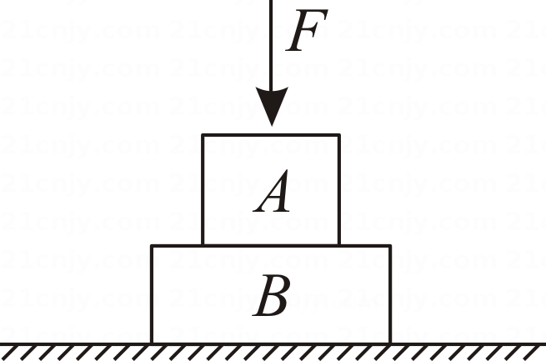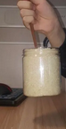
5．有关筷子提米实验中，说法正确的是（ ）
A．人对筷子的摩擦力和米与纸杯的重力是一对平衡力
B．人对筷子的摩擦力和米对筷子的摩擦力是一对平衡力
C．米对筷子的摩擦力和筷子对米的摩擦力是一对相互作用力
D．米对筷子的摩擦力和米对纸杯的摩擦力是一对相互作用力
6．如图所示，弹簧的重力不计，弹簧的上端固定在天花板上，小球处于静止状态，下列几组力中属于平衡力的是（ ）
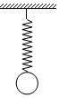A．天花板对弹簧的拉力和小球对弹簧的拉力
B．球对弹簧的拉力和弹簧对球的拉力
C．天花板对弹簧的拉力和球受到的重力
D．球对弹簧的拉力和球受到的重力
7．在北京冬奥会花样滑冰比赛中，男运动员站立在水平冰面上将女运动员托起静止，如图所示。下列说法正确的是（ ）
A．男运动员所受的重力和冰面对男运动员的支持力是一对平衡力
B．女运动员所受的重力和冰面对男运动员的支持力是一对相互作用力
C．女运动员所受的重力和男运动员对女运动员的托力是一对平衡力
D．女运动员对男运动员的压力和冰面对男运动员的支持力是一对相互作用力
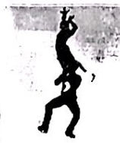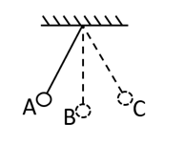
8．关于如图所示单摆，下列说法错误的是（ ）
A．小球运动到B点时所受拉力和重力是一对平衡力
B．不计空气阻力，小球在A点时只受两个力作用
C．不计空气阻力，小球在B点时只受两个力作用
D．当小球运动到A点时，如果一切外力消失，小球将保持静止
9．将B、A两个完全相同的磁环先后套在光滑的木支架上，并使两磁环相对面的极性相同，此时可以看到上方的磁环A“悬浮”在空中，如图所示，设两磁环受到的重力相等且都为G，则磁环B对木支架底座的压力F与重力G的大小关系是（ ）
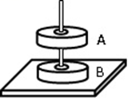
A．F<G B．F＝G C．G<F<2G D．F＝2G
10．如图所示，用细线拉着木块在水平面上做匀速直线运动，下列说法正确的是（ ）
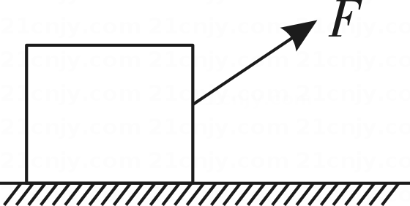
A．木块受到的摩擦力和细线对木块的拉力是一对平衡力
B．木块对细线的拉力和细线对木块的拉力是一对平衡力
C．木块对水平面的压力和水平面对木块的支持力是一对相互作用力
D．木块对细线的拉力和手对细线的拉力是一对相互作用力
11．用如图装置研究二力平衡时，在轻质塑料片两端的细绳上挂等重的钩码，于放开塑料片后，可观察到塑料片将（ ）
A．向左下运动 B．向右上运动
C．仍静止不动 D．转过一定角度
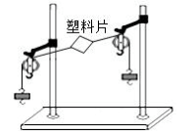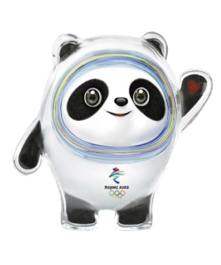
12．如图所示，对放在桌面上的冰墩墩来说，下列与冰墩墩的重力是一对平衡力的是( )
A．地面对桌面的支持力 B．桌面对冰墩墩的支持力
C．冰墩墩对桌面的压力 D．桌子受到的重力
13．起重机的钢丝绳吊着重物，在重物静止时，重物匀速上升时，重物匀速下降时钢丝绳对重物的拉力大小，则（ ）
A．重物匀速上升时，拉力最大 B．重物静止时，拉力最大
C．重物匀速下降时，拉力最大 D．上述三种情况，拉力一样大
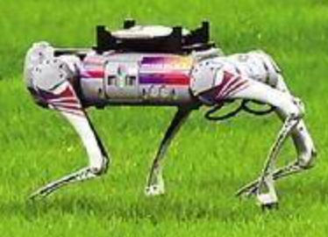14．在2023年9月杭州亚运会上，电子狗运铁饼博得了观众的眼球。如图所示电子狗驮着铁饼静止时，下列说法正确的是（ ）
A．电子狗处于非平衡状态
B．铁饼对电子狗的压力和地面对电子狗的支持力是一对平衡力
C．电子狗所受的重力与地面对电子狗的支持力是一对相互作用力
D．铁饼受到的重力和电子狗对铁饼的支持力是一对平衡力
15．如图所示，A、B两个小球一起用细绳悬挂起来且保持静止状态，则下列说法正确的是（ ）
A．A球受到a绳的拉力与重力是平衡力
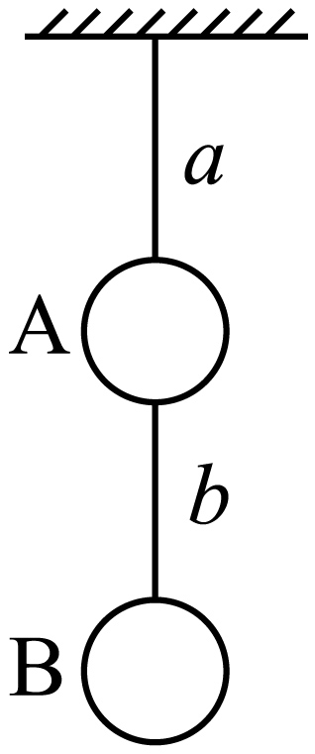B．B球对b绳的拉力与A球对b绳拉力是相互作用力
C．a绳受到的拉力等于b绳受到的拉力
D．b绳拉B球的力等于B球拉b绳的力
16．农忙季节小强帮助爸爸干农活，爸爸用600N的拉力向前拉车，小强用200N的推力向前推车，他们合力的大小和方向分别是（ ）
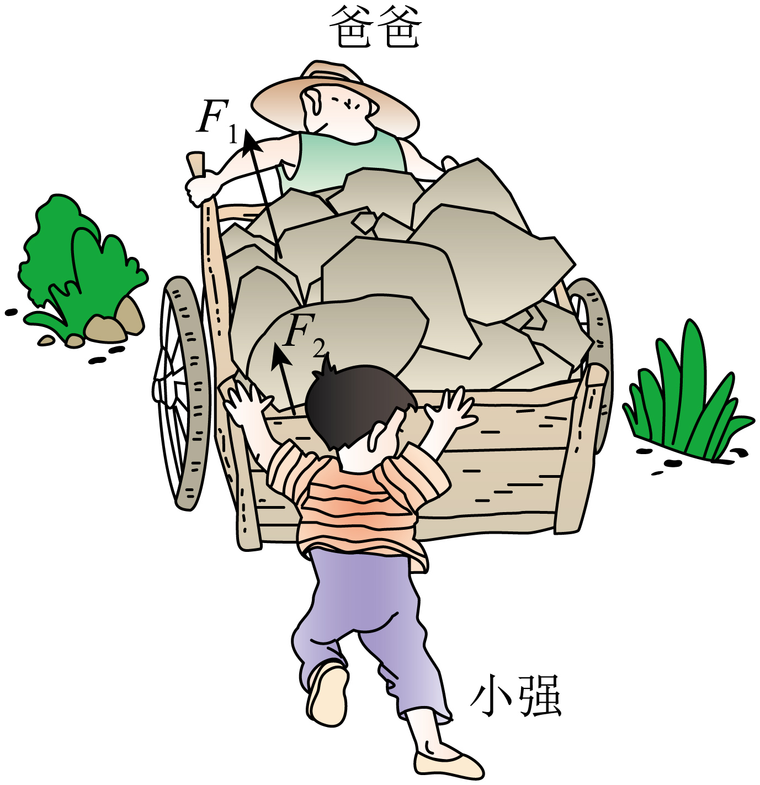
A．800N向前 B．600N向前 C．400N向后 D．200N 向后
17．用频闪灯拍摄小球的运动轨迹，每0.1s拍摄一次，得到小球在四种不同运动状况下的照片，如图，其中小球受力平衡的是（ ）
A．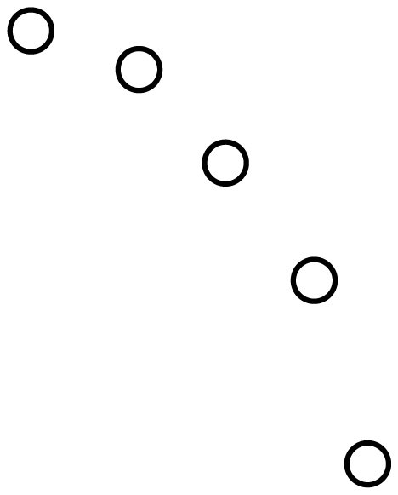 B．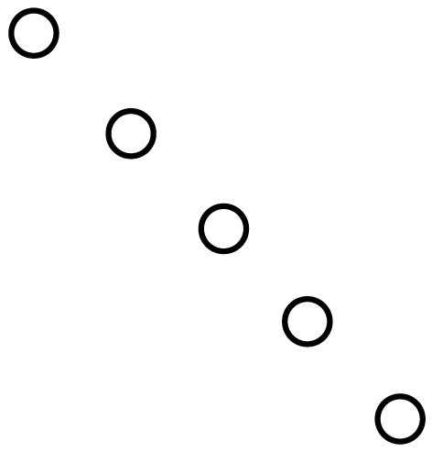 C．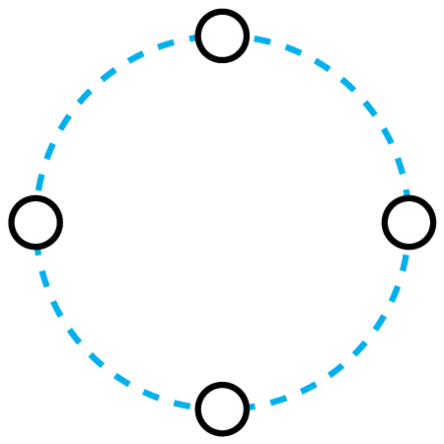 D．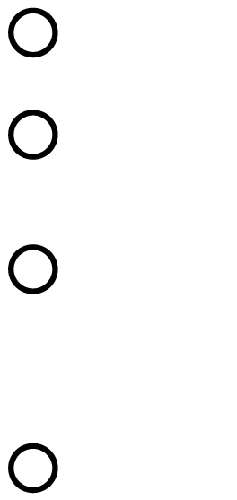
18． 如图所示，重为2N的苹果从树上竖直下落，若苹果在空中所受阻力为0.2N，则苹果在竖直下落过程中受到的合力大小和方向为（ ）
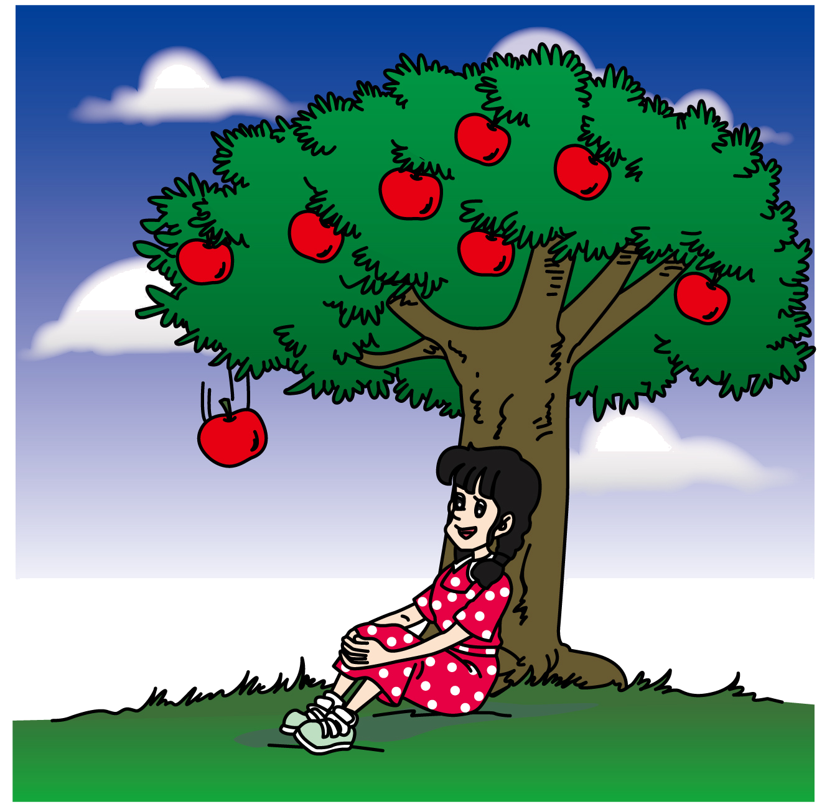
A．2.2N竖直向上 B．2.2N竖直向下
C．1.8N竖直向下 D．1.8N竖直向上
二、填空题
19．吊车的钢索拉着货物竖直向上运动过程中，如图是货物上升的路程s随时间t变化的图像。不考虑空气的阻力和钢索重力，货物在8s受到的力是 的（选填“平衡”或“非平衡”），货物在4s和10s受到的钢索拉力的大小关系是F_{拉} G_{物}（选填“>”、“=”或“<”）。
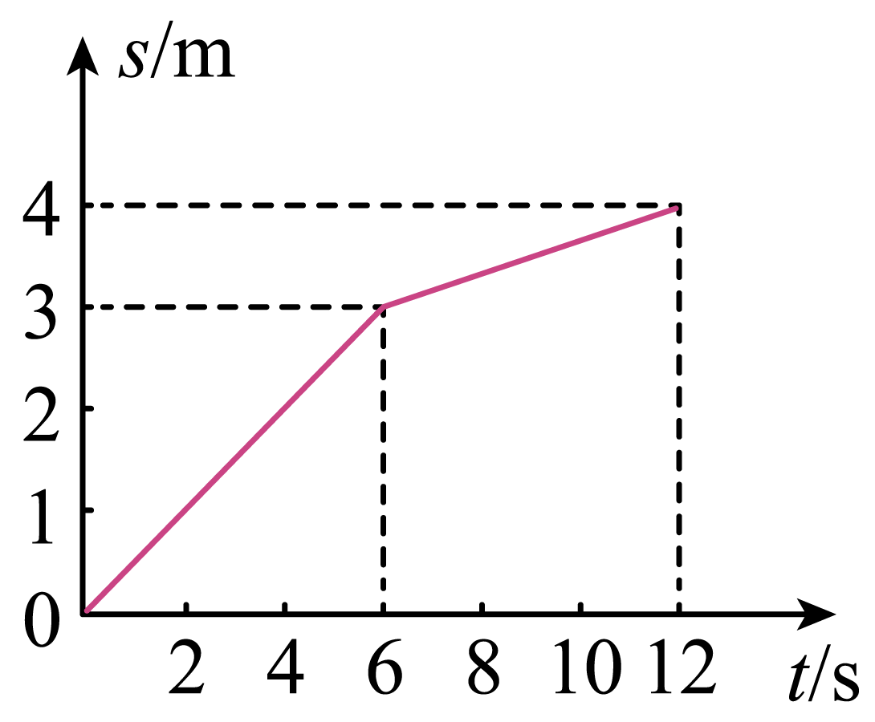
20．如下图所示，全球最大的固体运载火箭“引力一号”，在我市连理岛海域发射场点火，向下喷出燃气，火箭加速上升，随后将云遥一号18星—20星3颗卫星送入预定轨道，发射任务取得圆满成功。火箭由于受到力的作用而加速上升，这个力的施力物体是 ，在加速上升的过程中卫星状态 （选填“是”或“不是”）平衡状态，停止喷气后，火箭由于具有 仍能继续上升。
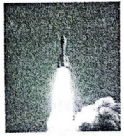
21．如图所示，当小红荡秋千荡到最高点时，她 （选填“处于”或“不处于”）平衡状态，如果此时她受到的力全部消失，小红将处于 状态。
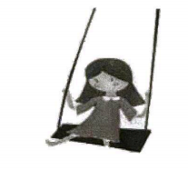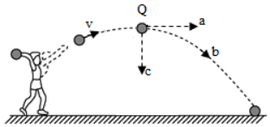
22．如图是实心球离开手后在空中的运动轨迹不考虑空气阻力的影响，实心球最终会掉下来，是因为受到 作用；当实心球运动到最高点时，此时实心球是 平衡、非平衡状态，若此时所受外力全部消失，实心球将 选填“静止”、“沿方向运动”、“沿方向运动”或“沿方向运动”。
23．如题图甲所示，在左、右盘分别放入10g、15g砝码后，小木块静止不动，此时小木块 （填“处于”或“不处于”）平衡状态。另一个同学改用乙图进行实验，你认为 图的实验效果更好，这是因为减小 力对实验的影响。
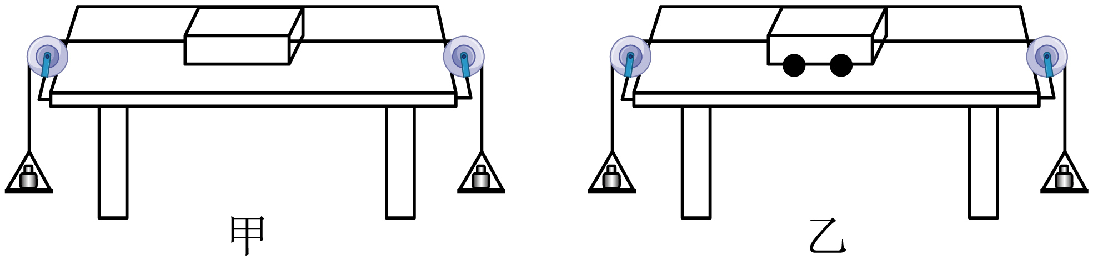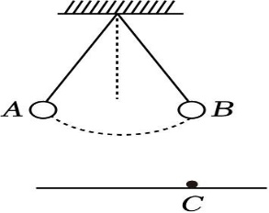
24．如上右图所示，拴在细线下的小球在竖直平面内来回摆动到达A 点时，小球处于 状态（选填“平衡”或“非平衡”）， C点为B点的正下方，若到达最高点B点时绳子突然断裂，小球将落在 （选填“C点”、“C点左方”或“C点右方”）。
25．2024年春晚利用了无人机进行精彩的表演。某无人机在表演时，完成了匀速真线上升、空中悬停和加速上升等动作。当其悬停在空中时，若不考虑空气阻力，受到的升力_重力 (选填“大于”、“小于“或“等于”)，此时无人机处于 (《选填“平衡“或“非平衡”)状态。
26． 如图所示是小明探究二力平衡条件时的实验情景，本实验通过调整 来改变拉力的大小；当卡片平衡时，将卡片剪成两半，卡片 （选填“能”或“不能”）平衡，说明只有作用在 上的两个力才能平衡。
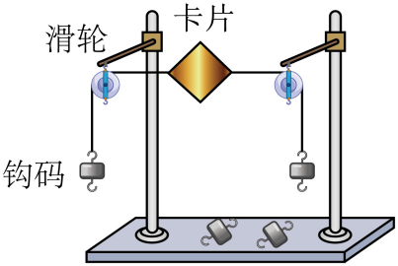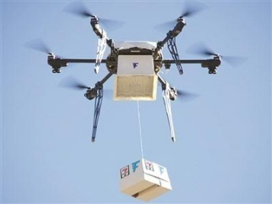
27． 如图为旋翼无人机，可通过无线电进行控制，其在拍摄调查、无人配送方面具有广阔前景。起飞时增大旋翼的转速，使吹向下方的风量增加，无人机就会上升，无人机在空中盘旋时处于 状态（选填“平衡”或“非平衡”）。若在无人机下方用绳子悬挂一个重物，不考虑空气阻力，则当无人机斜向右上方匀速直线飞行时，悬挂重物的细线 （选填“会”或“不会”）偏离竖直方向。
三、实验探究题
28．小欣在学习了力的知识后，为了探究拔河比赛取胜的“奥秘”，做了如图所示的实验，两人相持不动，弹簧测力计的示数如图甲，小欣站在地面上，小欣轻而易举的把小丽拉了过来，请你帮小欣分析下列问题：
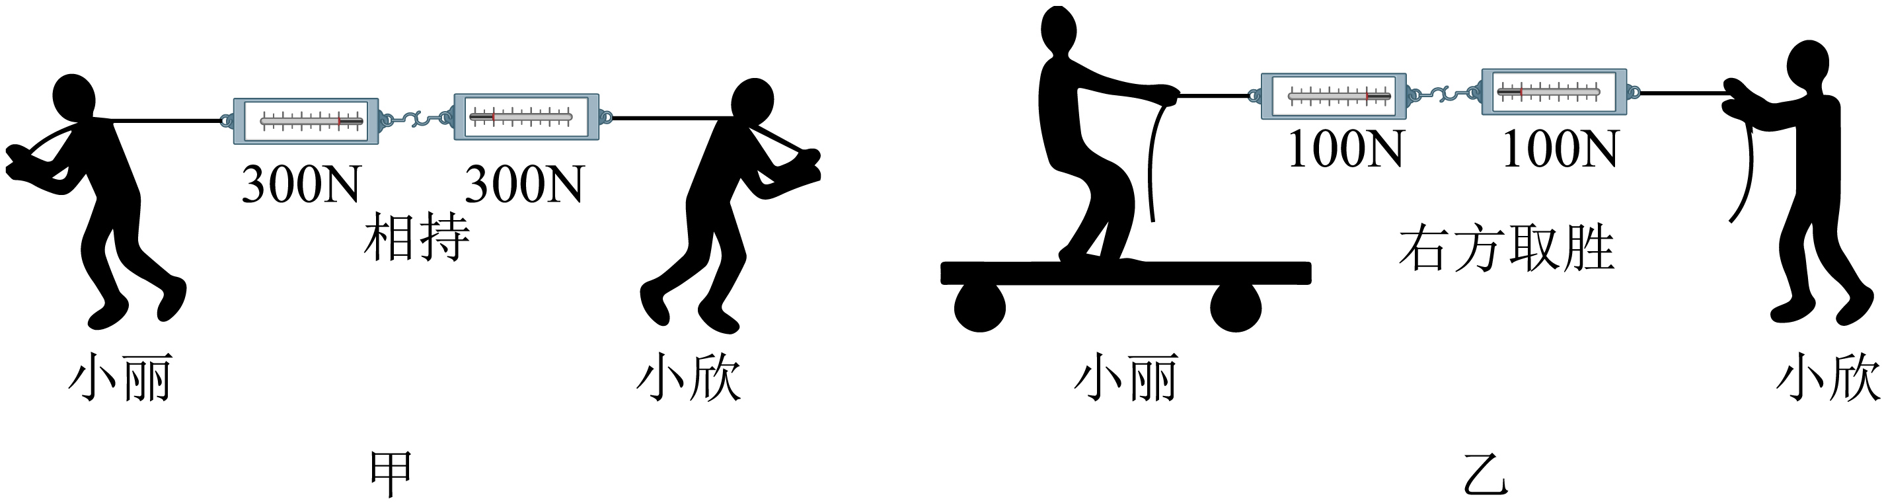
①第二次小欣拉绳子的力 （填“大于”或“小于”或“等于”）小丽拉绳子的力；
②为什么第二次小欣拉绳子的力比第一次变小了反而还赢了比赛？
；
③拔河比赛取胜的“奥秘”是什么？ ；
④为了在校运动会上获得拔河比赛的冠军，请你为班级的拔河队提出至少两种合理化的建议 、 ，并说明其中的道理 。
29． 如图所示，如图甲所示是探究“二力平衡条件”的实验装置，所提供的砝码质量均为100g。
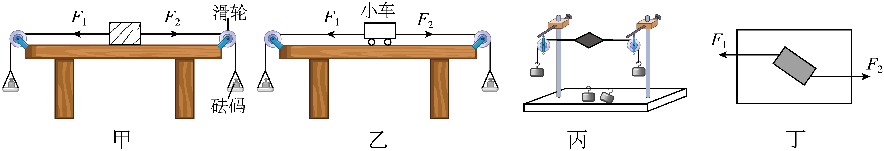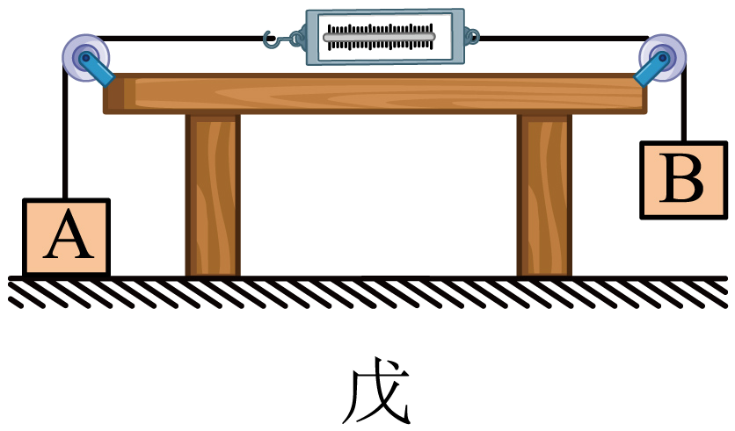
（1）如图甲所示，实验时，可以通过增加或减小托盘两边的 来改变木块两边拉力、的大小；
（2）在图甲中，将木块静止放在水平桌面上，向其两边的小盘里加砝码，当两盘加入砝码个数相同时，发现木块静止不动；当左盘放400g、右盘放500g的砝码时，木块仍处于静止状态，说明木块在水平方向上除受水平拉力、外，还应受到 力的作用，且该力的大小为
N；
（3）为避免上述现象发生；小刚用如图乙所示的小车替代木块进行实验，而小明则用如图丙所示的轻质硬纸板替代木块进行实验。则 的方案较好；原因是 ；
（4）若将轻质硬纸板转过一个度（如图丁所示），然后再松手，这样做是为了探究相互平衡的两个力是否作用在 （选填“同一直线上”或“同一物体上”）；
（5）实验完成后，意犹未尽的小刚又将甲图中小车换成如图戊所示的弹簧测力计，两边砝码换成A、B两个物体，A和B的重力分别为10N和6N，不计弹簧测力计和细线的重力及一切摩擦，则弹簧测力计的示数为 N。

答案解析部分
1．【答案】D
【解析】【解答】A．匀速转弯的汽车，速度的方向始终在改变，所以不是平衡状态，A不符合题意；
B．空中自由下落的苹果，速度的大小会越来越大，所以不是平衡状态，B不符合题意；
C．绕太阳不停旋转的地球，速度的方向始终在改变，所以不是平衡状态，C不符合题意；
D．在竖直方向上，匀速上升的电梯，匀速直线运动，处于平衡状态，D符合题意。
故答案为：D。
【分析】处于匀速直线运动状态或静止状态的物体，是平衡状态。
2．【答案】D
【解析】【分析】（1）静止的物体受到推力的同时，物体可能会保持静止（推力等于静摩擦力，受到一对平衡力的作用，平衡力不改变运动状态）；物体可能由静止变为运动（推力大于摩擦力）。
（2）二力平衡的条件是作用在同一个物体上的两个力，大小相等、方向相反、作用在同一条直线上。
（3）力的三要素指的是：力的大小、力的方向、力的作用点。
（4）物体受到的平衡力和物体的运动方向在一条直线上，物体失去其中一个力，物体依然做直线运动；若物体受到的平衡力和物体的运动方向不在一条直线上，物体失去其中一个力，物体就会变为曲线运动，可以举个实例来说明。
【解答】 A、静止的物体受到推力的作用，它的运动状态不一定改变，所以A是错误的。
B、两个力大小相等、方向相反且作用在一条直线上，若这两个力作用在同一物体上，这两个力就是平衡力，所以B是错误的。
C、如果作用在物体上的两个力的三要素：大小、方向、作用点都相同，这两个力一定不是平衡力，所以C是错误的。
D、若物体受到一对竖直方向上的平衡力---重力和支持力，而物体在水平方向上运动，若失去了支持力，物体由于惯性向前运动，由于受到竖直向下的重力向下运动，物体就会变为曲线运动，所以D是正确的。
故答案为：D。
3．【答案】B
【解析】【分析】（1）对文具盒进行受力分析即可；
（2）（3）平衡力的条件：大小相等、方向相反、作用在同一物体和同一直线上；
（4）一切物体都有惯性。
【解答】A.文具盒受到重力、桌面的支持力，而它对桌面的压力是作用在桌面上的，故A错误；
B.文具盒受到的重力与桌面对文具盒的支持力，二者大小相等、方向相反、作用在同一物体和同一直线上，为一对平衡力，故B正确；
C.文具盒对桌面的压力作用在桌面上，而桌面对文具盒的支持力作用在文具盒上，二者没有作用在同一物体上，不是平衡力，故C错误；
D.一切物体都有惯性，故D错误。
故选B。
4．【答案】A
【解析】【分析】平衡力和相互作用力的相同点：大小相等，方向相反，作用在同一直线上。二者的不同点：前者在同一物体上，后者在两个物体上。
【解答】 A.B对A的支持力和A对B的压力，二者大小相等，方向相反，作用在同一直线和两个物体上，为一对相互作用力，故A正确；
B.A物体受到的重力与压力F之和等于A物体受到的支持力，所以A物体受到的重力与A物体受到的支持力不是一对平衡力，故B错误；
C.B物体受到的支持力等于物体A和物体B的总重力加上压力F，故C错误；
D.B物体受到A对它的压力等于A的重力和F的和，故D错误。
故选A。
5．【答案】C
【解析】【分析】平衡力和相互作用力的相同点：大小相等，方向相反，作用在同一直线上。二者的不同点：前者在同一物体上，后者在作用的两个物体上。
【解答】A.人对筷子的摩擦力作用在筷子上，而米与纸杯的重力作用在米和纸杯上，二者没有在同一物体上，不是平衡力，故A错误；
B.人对筷子的摩擦力等于筷子、米和纸杯的总重力，而米对筷子的摩擦力等于米和纸杯的重力，二者大小不同，不是平衡力，故B错误；
C.米对筷子的摩擦力和筷子对米的摩擦力，二者大小相等，方向相反，作用在同一直线上和两个物体上，为一对平衡力，故C正确；
D.米对筷子的摩擦力和米对纸杯的摩擦力，涉及三个物体，肯定不是相互作用力，故D错误。
故选C。
6．【答案】A
【解析】【分析】平衡力的条件：大小相等、方向相反、作用在同一物体和同一直线上。
【解答】A.天花板对弹簧的拉力方向竖直向上，小球对弹簧的拉力竖直向下，二者大小相等、作用在同一物体和同一直线上，为一对平衡力，故A符合题意；
B.球对弹簧的拉力作用在弹簧上，弹簧对球的拉力作用在球上，二者没有作用在同一物体上，肯定不是平衡力，故B不合题意；
C.天花板对弹簧的拉力作用在弹簧上，而球受到的重力作用在球上，二者没有作用在同一物体上，肯定不是平衡力，故C不合题意；
D.球对弹簧的拉力作用在弹簧上，而球受到的重力作用在球上，二者没有作用在同一物体上，肯定不是平衡力，故D不合题意。
故选A。
7．【答案】C
【解析】【分析】（1）二力平衡的条件：作用在同一物体上，大小相等，方向相反，作用于同一直线上，四者缺一不可；
（2）相互作用力的条件：大小相等，方向相反，作用于同一直线上，作用在不同的物体上。
【解答】
A.冰面对男运动员的支持力等于男、女运动员重力之和，男运动员所受的重力和冰面对男运动员的支持力大小不相等，不是一对平衡力，故A错误；
B.女运动员所受的重力小于冰面对男运动员的支持力，二者不是相互作用力，故B错误；
C.女运动员所受的重力和男运动员对女运动员的托力大小相等、方向相反、作用在一条直线上，是一对平衡力，故C正确；
D.女运动员对男运动员的压力小于冰面对男运动员的支持力，二者不是一对相互作用力，故D错误。
故答案为：C。
8．【答案】A
【解析】【分析】（1）根据二力平衡的条件判断；
（2）（3）对小球进行受力分析即可；
（4）根据牛顿第一定律判断。
【解答】A.小球运动到B点时运动轨迹为曲线，即没有处于平衡状态，则拉力和重力肯定不平衡，故A错误符合题意；
BC.不计空气阻力，小球在A点和B点时，都受到绳子的拉力和重力作用，故B、C正确不合题意；
D.当小球运动到A点时，此时速度为零，根据牛顿第一定律可知，如果一切外力消失，小球将保持静止状态，故D正确不合题意。
故选A。
9．【答案】D
【解析】【分析】分别对磁环A、B进行受力分析，根据A和B所处的状态，利用同一直线上、反方向的力的合成分析求解。
【解答】对于磁环A，受到重力和磁环B的排斥力F_{斥}，
因为磁环A悬浮，所以G=F_{斥}，
对于磁环B，受到地面的支持力F_{支}、重力和磁环A的排斥力F_{斥}'，
因为磁环B静止，所以F_{支}=G+F_{斥}'，
因为力的作用是相互的，所以F_{斥}=F_{斥}'，即F_{支}=G+F_{斥}'=2G，
磁环B对木支架底座的压力：F=F_{支}=2G。
故答案为：D。
10．【答案】C
【解析】【分析】（1）（2）平衡力的条件：大小相等、方向相反、作用在同一物体和同一直线上；
（3）（4）相互作用力的条件：大小相等、方向相反、作用在两个物体和同一直线上，据此分析判断。
【解答】A.木块受到的摩擦力在水平方向上，细线对木块的拉力向斜上方，二者不在同一直线上，肯定不是平衡力，故A错误；
B.木块对细线的拉力作用在细线上，细线对木块的拉力作用在木块上，二者没有作用在同一物体上，肯是平衡力，故B错误；
C.木块对水平面的压力和水平面对木块的支持力，二者大小相等，方向相反，作用在同一直线和两个物体上，为相互作用力，故C正确；
D.木块对细线的拉力和手对细线的拉力都作用在同一物体上，肯定不是相互作用力，故D错误。
故选C。
11．【答案】C
【解析】【分析】根据二力平衡的条件分析判断。
【解答】根据图片可知，在轻质塑料片两端的细绳上挂等重的钩码，则塑料片左右两侧受到的拉力大小相等，方向相反，在同一物体和同一直线上，因此塑料片肯定处于平衡状态，即静止不动。
故选C。
12．【答案】B
【解析】【解答】A：地面对桌面的支持力作用在桌面上，重力作用在冰墩墩上，受力物体不同，不是平衡力。故A错误；
B：桌面对冰墩墩的支持力与冰墩墩的重力，都作用在冰墩墩上，大小相等、方向相反、作用在同一条直线上，是一对平衡力。故B正确；
C：冰墩墩对桌面的压力作用在桌面上，重力作用在冰墩墩上，受力物体不同，不是平衡力。故C错误；
D：桌子受到的重力作用在桌子上，重力作用在冰墩墩上，受力物体不同，不是平衡力。故D错误。
综上所述，正确答案为B。
【分析】 平衡力的条件是作用在同一物体上、大小相等、方向相反且作用在同一直线上。判断其受力物体是否为冰墩墩，以及力的大小、方向等是否满足平衡力条件。受力物体不是冰墩墩，直接排除；桌面对冰墩墩的支持力与冰墩墩的重力在同一物体上，大小相等、方向相反、作用在同一直线，符合平衡力条件；压力受力物体是桌面且方向与重力不一致；重力的受力物体是桌子。
13．【答案】D
【解析】【分析】根据二力平衡的条件判断。
【解答】无论重物匀速上升，还是匀速下降，要么是保持静止状态，则重物都处于平衡状态，即它受到的重力与拉力相互平衡。根据二力平衡的条件可知，拉力始终等于重力，故D正确，而A、B、C错误。
故选D。
14．【答案】D
【解析】【解答】A、 电子狗驮着铁饼静止 ，所以电子狗处于平衡状态，A错误
BD、 铁饼的重力和电子狗对铁饼的支持力是一对平衡力，B错误，D正确
C、 电子狗和铁饼所受的重力与地面对电子狗的支持力是一对平衡力，C错误
综上选D
【分析】根据平衡力、相互作用力填空
1、相互作用力：作用力是相互的，施力物体也是受力物体。特点为大小相等、方向相反、作用在两个物体上，铁饼对狗的压力与狗对铁饼的支持力为相互作用力
2、平衡力的特点为：大小相同，方向相反，作用在同一个物体上，铁饼的重力和电子狗对铁饼的支持力是一对平衡力，电子狗和铁饼所受的重力与地面对电子狗的支持力是一对平衡力
15．【答案】D
16．【答案】A
【解析】【解答】根据题意可知，爸爸和小强对车的推力都向前，即方向相同，那么它们合力为：600N+200N=800N，方向仍然向前，故A正确，而B、C、D错误。
故选A。
【分析】作用在同一直线上的两个力，方向相同时，合力等于两个力的和，方向与两个力的方向相同。方向相反时，合力等于两个力的差，方向与较大力的方向相同。
17．【答案】B
18．【答案】C
【解析】【解答】苹果下落时所受重力的方向竖直向下，所受阻力的方向竖直向上，即苹果受到的是同一直线上反方向的两个力；故在竖直下落过程中受到的合力大小为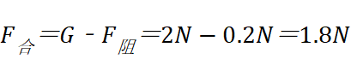
方向竖直向下，故ABD不符合题意，故C符合题意。
故选C。
【分析】 本题考查了求苹果受到的合力，掌握力的合成方法、对苹果正确受力分析即可正确解题。根据同一直线上力的合成方法求合力；同一直线上的两个力，如果方向相同，合力大小等于两个力的大小之和，方向与力的方向相同，如果两个力方向相反，合力的大小等于两个力的大小之差，方向与较大的力的方向相同。
19．【答案】平衡；=
20．【答案】燃气；不是；惯性
【解析】【解答】物体间力的作用是相互的，火箭点火向下喷出气体，在反作用力的作用下，火箭向上运动，使火箭前进的力的施力物体是燃气。在加速上升的过程中卫星的速度不断增大，不是平衡状态。一切物体都有保持原来运动状态不变的性质叫惯性，停止喷气后，火箭由于具有惯性，仍能继续上升。
【分析】火箭点火向下喷出气体，使火箭前进的力的施力物体是燃气。速度不断增大，不是平衡状态， 物体保持静止状态或匀速直线运动状态的性质，称为惯性。惯性是物体的一种固有属性。
21．【答案】不处于；静止
【解析】【解答】小红荡秋千，当他荡到最高点时，此时她受到重力和拉力不在同一条直线上，所以此时不是平衡力，不处于平衡状态；小红荡秋千，当他荡到最高点时，速度为零，如果此时她受到的力全部消失，小红由于惯性将处于静止状态。
【分析】 平衡状态是指：1、静止 2、匀速直线运动状态 。 物体保持静止状态或匀速直线运动状态的性质，称为惯性。惯性是物体的一种固有属性，表现为物体对其运动状态变化的一种阻抗程度，质量是对物体惯性大小的量度。
22．【答案】重力；非平衡；沿方向运动
【解析】【解答】（1） 实心球最终会掉下来，是因为受到重力的作用；
（2） 当实心球运动到最高点时， 它只受竖直向下的重力作用，因此实心球处于非平衡状态；
（3）最高点时，实心球在竖直方向上速度为零，而水平方向速度不为零，如果此时外力全部消失，则实心球将沿水平方向做匀速直线运动，故选a。
【分析】（1）地面附近的物体受到重力的方向都是竖直向下的，因此都有向下运动的趋势；
（2）对最高点时的实心球进行受力分析即可。
（3）根据牛顿第一定律分析解答。
23．【答案】处于；乙；摩擦
24．【答案】非平衡；C点
【解析】【解答】 拴在细线下的小球在竖直平面内来回摆动到达A 点时，小球处于非平衡状态， C点为B点的正下方，若到达最高点B点时绳子突然断裂，小球速度为0，在重力作用下竖直下落C点
综上第1空为非平衡；第2空为C点
【分析】根据平衡状态，力和运动填空
1、 拴在细线下的小球在竖直平面内来回摆动到达A 点时，物体做变速运动，所以物体受力不平衡
1、力和运动：最高点B点时绳子突然断裂，小球速度为0，在重力作用下竖直下落C点
25．【答案】等于；平衡
【解析】【解答】 当无人机悬停在空中时，若不考虑空气阻力， 处于平衡状态，受到的力为平衡力，竖直方向上受到的重力和升力是一对平衡力，大小相等。
故答案为：等于；平衡。
【分析】 当物体处于平衡状态时，受到的力平衡，平衡力大小相等。
26．【答案】钩码的个数；不能；同一物体
【解析】【解答】（1）图中的研究对象是小卡片，实验中拉力的大小是通过钩码的数量来反映的；
（2）把小卡片一剪为二，变为两个卡片，观察两个小卡片都运动了，则表明此时卡片不能平衡；
（3）说明只有作用在同一物体上的两个力才能平衡。
【分析】通过研究小卡片的受力情况进行实验；为了验证只有作用在同一物体上的两个力才能平衡，可以将小卡片分成两个物体，观察两个物体的运动情况。
27．【答案】非平衡；不会
【解析】【解答】无人机在空中盘旋时运动方向不断变化，处于非平衡状态；当无人机斜向右上方匀速直线飞行时，重物处于平衡状态，不计空气阻力，重物所受的重力和细线对重物的拉力是一对平衡力，重力的方向是竖直向下的，所以细线的方向是竖直向上的，所以悬挂重物的细线不会偏离竖直方向。
故答案为：非平衡；不会。
【分析】 物体处于静止或匀速直线运动状态为平衡状态；根据二力平衡条件分析细线的方向。
28．【答案】等于；小丽站在滑板车上，与地面之间的摩擦力是滚动摩擦，滚动摩擦比滑动摩擦小得多；设法增加人的脚与地面之间的摩擦阻力；增加接触面的粗糙程度；选质量大的同学；要想在校运动会上获得拔河比赛的冠军，就得增加人与地面之间的摩擦力
29．【答案】（1）砝码个数
（2）摩擦；1
（3）小明；减小摩擦力对实验的影响
（4）同一直线
（5）6
【解析】【解答】(1)探究二力平衡条件的实验中通过改变其两边的砝码的数量来改变小车受到的拉力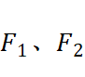的大小；
(2)当左侧放400g砝码，右侧放500g砝码时，发现木块仍然处于静止状态，出现这种现象的原因是木块受到了摩擦力的作用，且此时木块在左右两边拉力以及桌面对木块的摩擦力作用下平衡，所以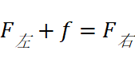，则；
(3)小刚将木块换成小车，将滑动摩擦变为滚动摩擦，减小了摩擦力；小明将木块换成硬纸板，且硬纸板与桌面不接触，消除了摩擦力，所以小明的方案好；
(4)将硬纸板扭转到如图丙所示的位置，两个拉力不在同一直线上，纸板不能平衡，所以会扭转回来，可以探究相互平衡的两个力是否作用在同一直线上。
(5)以A为研究对象，分析A受力情况：重力，细线的拉力和地面的支持力，细线的拉力小于A的重力，A静止在地面上，则B也静止，细线的拉力等于 B的重力，又弹簧秤的读数等于细线的拉力，所以弹簧秤的读数为6N。
故答案为：(1)砝码个数；(2)摩擦；1；(3)小明；减小摩擦力对实验的影响；(4)同一直线；(5) 6。
【分析】(1)实验中通过改变砝码数量来改变小车受到的拉力的大小；
(2)当物体处于静止状态或匀速直线运动状态时，物体受平衡力作用；
(3)在研究二力平衡的条件时，要尽可能排除其它力(如摩擦力)对实验的干扰；
(4)一对平衡力作用在同一直线上，若将小车扭转，小车不能保持平衡；掌握二力平衡条件：作用在同一物体上，大小相等、方向相反、作用在同一直线上；
(5)以A为研究对象，分析A受力情况，然后根据二力平衡知识计算即可。

